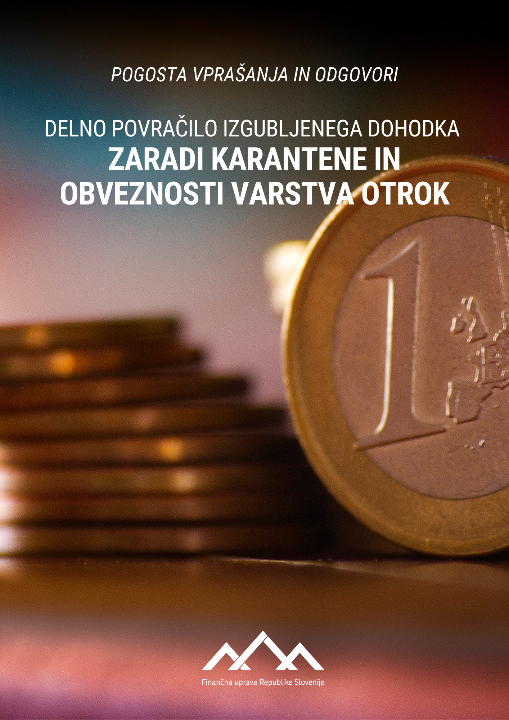

KAZALO
1
I. DELNO POVRAČILO IZGUBLJENEGA DOHODKA V PRIMERU KARANTENE ALI OBVEZNOSTI VARSTVA OTROK 3
1. Upravičenci do delnega povračila izgubljenega dohodka 3
1.1. Kdo je upravičen do delnega povračila izgubljenega dohodka (v nadaljevanju: povračilo izgubljenega dohodka)? 3
1.2. Ali sem upravičen do povračila izgubljenega dohodka, če sem popoldanski s. p.? 3
2.1. V katerem obdobju velja ukrep do povračila izgubljenega dohodka na podlagi Zakona o dopolnitvah zakona o nujnih ukrepih na področju zdravstva (ZNUPZ-A) 3
2.2. Ali sem upravičen do delnega povračila izgubljenega dohodka, če mi je bila karantena odrejena v mesecu juliju 2021? 3
3. Drugi pogoji glede upravičenosti do povračila izgubljenega dohodka 3
3.1. V katerih primerih sem upravičen do povračila izgubljenega dohodka? 3
3.2. Kakšni so kriteriji za povračilo izgubljenega dohodka? 4
3.3. Delo opravljam od doma. Ali sem v tem primeru upravičen do povračila izgubljenega dohodka (npr. zaradi varstva otroka)? 4
3.4. Ali lahko uveljavljam povračilo izgubljenega dohodka zaradi varstva otroka v času šolskih počitnic? 4
3.5. Imam potrjeno okužbo z virusom SARS-CoV-2, sem zbolel in sem zato na bolniški. Ali sem v tem primeru upravičen do povračila izgubljenega dohodka? 4
3.6. Ali je med kriteriji za dodelitev delnega povračila izgubljenega dohodka tudi to, da imam na dan vloge poravnane vse davčne obveznosti? 4
3.7. Ali je pogoj za dodelitev povračila izgubljenega dohodka tudi upad prihodkov? 5
3.8. Kakšen je postopek pridobitve potrdila o napotitvi v karanteno, s katerim se lahko uveljavlja pravico do delno povrnjenega izgubljenega dohodka v skladu s 36.c členom ZNUPZ? 5
4. Višina povračila izgubljenega dohodka 5
4.1. Kakšna je višina povračila izgubljenega dohodka? 5
5. Postopek izplačila izgubljenega dohodka 5
5.1. Kaj moram narediti, da se mi nakaže povračilo izgubljenega dohodka? 5
5.2. Do kdaj moram vložiti vlogo in kdaj bom prejel nakazan znesek? 6
5.4. Kako lahko preverim če sem vlogo že vložil oz. vsebino že vložene vloge? 6
5.5. Ali lahko oddano vlogo prekličem oz. storniram in na kakšen način? 6
5.6. Vložil sem vlogo zaradi obveznosti varstva otroka, s katero sem uveljavljal delno povračilo izgubljenega dohodka v višini 250 EUR. Ali moram vložiti novo vlogo, če obveznost varstva otrok traja več kot 10 dni (npr. vrtec bo zaprt več kot 10 dni)? 6
5.7. Dejavnosti ne opravljam zaradi varstva 3 otrok. Ali je treba v tem primeru vložiti 3 vloge (za vsakega otroka posebej)? 7

DELNO POVRAČILO IZGUBLJENEGA DOHODKA V PRIMERU KARANTENE ALI OBVEZNOSTI VARSTVA OTROK

Upravičenci do delnega povračila izgubljenega dohodka

Kdo je upravičen do delnega povračila izgubljenega dohodka (v nadaljevanju: povračilo izgubljenega dohodka)?
Upravičenec do povračila izgubljenega dohodka je:
- samozaposleni, ki je na dan nastopa karantene ali višje sile v obvezno pokojninsko in invalidsko zavarovanje vključen na podlagi 15. člena ZPIZ-2,
- družbenik ali delničar gospodarskih družb oziroma ustanovitelj zadruge ali zavoda, ki je poslovodna oseba, in je na dan nastopa karantene ali višje sile v obvezno pokojninsko in invalidsko zavarovanje vključen na podlagi 16. člena ZPIZ-2 in
- kmet, ki je na dan nastopa karantene ali višje sile v obvezno pokojninsko in invalidsko zavarovanje vključen na podlagi 17. člena ali petega odstavka 25. člena ZPIZ-2.

Ali sem upravičen do povračila izgubljenega dohodka, če sem popoldanski s. p.?
Ne, ker niste zavarovani kot samozaposlena oseba v skladu s 15. členom ZPIZ-2.

- Obdobje trajanja ukrepa

V katerem obdobju velja ukrep do povračila izgubljenega dohodka na podlagi Zakona o dopolnitvah zakona o nujnih ukrepih na področju zdravstva (ZNUPZ-A)
Ukrep velja od 1. julija 2021 do 31. decembra 2021. Vlada je ukrep podaljšala do 28. februarja 2022. .

Ali sem upravičen do delnega povračila izgubljenega dohodka, če mi je bila karantena odrejena v mesecu juliju 2021?
DA. Ukrep delnega povračila izgubljenega dohodka velja od 1. julija do 31. decembra 2021, za kar je potrebno vlogo vložiti najkasneje do 15. januarja 2022 ter od 1. januarja do 28. februarja 2022, za kar je vlogo potrebno vložiti v 15 dneh od pridobitve dokazila o nastopu karantene ali višje sile zaradi obveznosti varstva otroka zaradi druge zunanje objektivne okoliščine nezmožnosti obiskovanja vrtca ali šole, vendar najpozneje do 15. julija 2022.
  - Ali se ukrep lahko podaljša?
Da. Vlada lahko ukrep podaljša s sklepom za največ 6 mesecev.

Drugi pogoji glede upravičenosti do povračila izgubljenega dohodka

V katerih primerih sem upravičen do povračila izgubljenega dohodka?
Do povračila izgubljenega dohodka sem upravičen, če ne morem opravljati dejavnosti in organizirati opravljanja dejavnosti na domu zaradi:
- odrejene karantene (z odločbo o karanteni ali s potrdilom o napotitvi v karanteno) ali
- obveznosti varstva otroka zaradi:
- odrejene karantene otroku (z odločbo o karanteni ali s potrdilom o napotitvi v karanteno) ali
- druge zunanje objektivne okoliščine nemožnosti obiskovanja vrtca ali šole (npr. zaprtje šole ali vrtca).

Kakšni so kriteriji za povračilo izgubljenega dohodka?
Če uveljavlja povračilo izgubljenega dohodka zaradi:
- odrejene karantene, je upravičen do povračila izgubljenega dohodka, če mu je karantena odrejena z odločbo ali potrdilom zaradi naslednjih razlogov:
- odpravi se v drugo državo in je ob povratku ob prehodu meje v Republiki Sloveniji napoten v karanteno na domu zaradi prihoda iz območja z visokim tveganjem za okužbo ali
- zaradi stika z okuženo osebo.

- obveznosti varstva otroka, je upravičen do povračila izgubljenega dohodka, če:
- je otroku odrejena karantena z odločbo o karanteni ali ali potrdilom o napotitvi v karanteno ali
- če predloži ustrezno dokazilo, da je nastopila druga zunanja objektivna okoliščina nezmožnosti obiskovanja vrtca ali šole (npr. potrdilo vrtca ali šole, da je oddelek, vrtec ali šola zaprta, razen v primeru splošno znanih dejstev – npr. šolanje na daljavo). Kot zunanje objektivne okoliščine se upoštevajo okoliščine, povezane s COVID-19, če povzročijo, da otrok ne more ali ne sme obiskovati vrtca ali šole. Torej gre običajno za primere, ko vrtec ali šola zapre oddelek ali celoten vrtec ali šolo zaradi okužbe enega ali več zaposlenih ali učencev ali otrok, ki obiskujejo vrtec s COVID-19. Ne pride torej v poštev v primeru drugih bolezni, ki niso povezane s COVID-19 (npr. gripa)

Pomembno: Velja za otroke do vključno 5. razreda osnovne šole, otroke v prilagojenih in posebnih programih v osnovnih šolah s prilagojenim programom in v zavodih za vzgojo in izobraževanje otrok s posebnimi potrebami ter otroke, ki imajo v odločbi o usmeritvi določeno pomoč spremljevalca.

Delo opravljam od doma. Ali sem v tem primeru upravičen do povračila izgubljenega dohodka (npr. zaradi varstva otroka)?
Ne. Eden izmed pogojev za izplačilo je, da zaradi odrejene karantene ali varstva otroka ne morete opravljati dejavnosti in organizirati opravljanja dejavnosti na domu (1. odst. 36.a. člena ZNUPZ).

Ali lahko uveljavljam povračilo izgubljenega dohodka zaradi varstva otroka v času šolskih počitnic?
Ne. Šolske počitnice so bile vnaprej načrtovane v šolskem koledarju za leto 2021/22, kar pomeni, da ne gre za obveznost varstva otroka zaradi višje sile oz. za zunanjo objektivno okoliščino nezmožnosti obiskovanja šole, ki je povezana s COVID-19 in povzroči, da otrok ne more ali ne sme obiskovati vrtca ali šole.

Imam potrjeno okužbo z virusom SARS-CoV-2, sem zbolel in sem zato na bolniški. Ali sem v tem primeru upravičen do povračila izgubljenega dohodka?
Ne. V tem primeru ni odrejena karantena, ampak izolacija, nadomestilo plače pa se obračuna od prvega dne v breme ZZZS.

Ali je med kriteriji za dodelitev delnega povračila izgubljenega dohodka tudi to, da imam na dan vloge poravnane vse davčne obveznosti?
Ne.

Ali je pogoj za dodelitev povračila izgubljenega dohodka tudi upad prihodkov?
Ne. Pogoj je, da ne morem opravljati dejavnosti in organizirati opravljanja dejavnosti na domu zaradi odrejene karantene ali varstva otrok (podrobneje zgoraj).

Kakšen je postopek pridobitve potrdila o napotitvi v karanteno, s katerim se lahko uveljavlja pravico do delno povrnjenega izgubljenega dohodka v skladu s 36.c členom ZNUPZ?
Za namen uveljavljanja pravice do delno povrnjenega izgubljenega dohodka v skladu s 36.c členom ZNUPZ mora oseba, ki je napotena v karanteno na domu, ker je imela visoko tvegan stik ali je o tem dobila obvestilo preko aplikacije #OstaniZdrav in ne more opravljati dela na domu, upoštevati Navodila o karanteni na domu in Navodila osebam, ki so bile izpostavljene okužbi s SARS-CoV-2, ki jih je pripravil Nacionalni inštitut za javno zdravje (v nadaljnjem besedilu: NIJZ). Na spletni strani NIJZ in na portalu eUprave je objavljen obrazec za pridobitev potrdila o karanteni na domu, ki ga oseba izpolni in po njegovi izpolnitvi na elektronski naslov ali v predal Moja eUprava dobi Potrdilo o karanteni na domu. Potrdilo služi kot dokazilo za uveljavljanje pravice do delno povrnjenega izgubljenega dohodka preko informacijskega sistema FURS, kot določa 36.c. člen ZNUPZ.

Dodajamo, da lahko karanteno na domu odredi tudi policija na meji. V tem primeru se delno povračilo izgubljenega dohodka uveljavlja s potrdilom, ki ga izda policija.

Višina povračila izgubljenega dohodka

Kakšna je višina povračila izgubljenega dohodka?
Višina povračila izgubljenega dohodka znaša 250 EUR za vsako odrejeno karanteno ali za čas, ko ni zmožen opravljanja dela zaradi višje sile zaradi obveznosti varstva otroka zaradi odrejene karantene ali druge zunanje objektivne okoliščine nemožnosti obiskovanja vrtca ali šole, vendar ne več kot 250 EUR za 10 dni, 500 EUR za 20 dni in 750 EUR v enem mesecu.

S posamezno vlogo se lahko uveljavlja znesek v višini 250 eurov.

Postopek izplačila izgubljenega dohodka

Kaj moram narediti, da se mi nakaže povračilo izgubljenega dohodka?
Zavezanec mora prek eDavkov predloži vlogo (NF-Karantena).. Vloge ni mogoče vložiti v papirnati obliki.

S posamezno vlogo se lahko uveljavlja znesek v višini 250 eurov.

Do kdaj moram vložiti vlogo in kdaj bom prejel nakazan znesek?
Za povračilo delno izgubljenega dohodka za obdobje od 1. julija do 31. decembra 2021 upravičenec preko informacijskega sistema FURS predloži vlogo najpozneje do 15. januarja 2022, za obdobje od 1. januarja do 28. februarja pa v 15 dneh od pridobitve dokazila o nastopu karantene ali višje sile zaradi obveznosti varstva otroka zaradi druge zunanje objektivne okoliščine nezmožnosti obiskovanja vrtca ali šole, vendar najpozneje do 15. julija 2022.

S posamezno vlogo se lahko uveljavlja znesek v višini 250 eurov.

Upravičencu nakaže FURS delno izgubljeni dohodek za vloge vložene do 15. januarja 2022 za obdobje karantene od 1. julija do 31. decembra 2021 najkasneje do 15. februarja 2022. Za obdobje karantene od 1. januarja do 28. februarja bo nakazilo zneska:
- do 10. 2. 2022, če bo vloga vložena do 31. 1. 2022
- do 10. 3. 2022, če bo vloga vložena do 28. 2. 2022
- do 10. 4. 2022, če bo vloga vložena do 31. 3. 2022
- do 10. 5. 2022, če bo vloga vložena do 30. 4. 2022
- do 10. 6. 2022, če bo vloga vložena do 31. 5. 2022
- do 10. 7. 2022, če bo vloga vložena do 30. 6. 2022
- do 10. 8. 2022, če bo vloga vložena do 15. 7. 2022

  - Do kdaj moram vložiti vlogo v primeru podaljšanja ukrepov torej za obdobje po 1. 1. 2022?
V primeru podaljšanja ukrepa upravičenec prek informacijskega sistema FURS predloži vlogo v 15 dneh od pridobitve dokazila o nastopu karantene ali višje sile zaradi obveznosti varstva zaradi druge zunanje objektivne okoliščine nezmožnosti obiskovanja vrtca ali šole, vendar najpozneje do 15. julija 2022.

V tem primeru nakaže FURS delno izgubljeni dohodek do desetega v mesecu za vloge, prejete v preteklem mesecu.

Vloga se mora vložiti v roku 15 dni od pridobitve dokazila o nastopu karantene ali višje sile zaradi obveznosti varstva zaradi druge zunanje objektivne okoliščine nezmožnosti obiskovanja vrtca ali šole, vendar najkasneje do 15. julija 2022.

Nakazilo zneska:
- do 10. 2. 2022, če bo vloga vložena do 31. 1. 2022
- do 10. 3. 2022, če bo vloga vložena do 28. 2. 2022
- do 10. 4. 2022, če bo vloga vložena do 31. 3. 2022
- do 10. 5. 2022, če bo vloga vložena do 30. 4. 2022
- do 10. 6. 2022, če bo vloga vložena do 31. 5. 2022
- do 10. 7. 2022, če bo vloga vložena do 30. 6. 2022
- do 10. 8. 2022, če bo vloga vložena do 15. 7. 2022

Kako lahko preverim če sem vlogo že vložil oz. vsebino že vložene vloge?
Vložitev vloge lahko preverite sami v eDavkih v meniju "Vloženi dokumenti". Do menija vloženi dokumenti pridete na način, da na prvi strani osebnega profila eDavkov izberete kategorijo »Dokumenti«. Ko izberete to kategorijo, se vam odpre spustni seznam z različnimi kategorijami. Izmed teh kategorij izberete »Vloženi«. V tej rubriki bi morali imeti viden vložen obrazec z nazivom NF-Karantena, z datumom in uro vložitve. Nanj lahko tudi kliknete in preverite, kakšne podatke ste poslali FURS.

Ali lahko oddano vlogo prekličem oz. storniram in na kakšen način?
Da, vloženo vlogo lahko stornirate v meniju "Vloženi dokumenti", in sicer s funkcijo »Storniraj«. V tem primeru se šteje, kot da vloga ni bila vložena. Vloge ni možno stornirati, ko je o njej že odločeno (ko dokument na eDavkih dobi status »Obdelan (uspešno)«).

Vložil sem vlogo zaradi obveznosti varstva otroka, s katero sem uveljavljal delno povračilo izgubljenega dohodka v višini 250 EUR. Ali moram vložiti novo vlogo, če obveznost varstva otrok traja več kot 10 dni (npr. vrtec bo zaprt več kot 10 dni)?
Da. Ko varstvo otroka traja več kot 10 dni, se vloži nova vloga, v kateri mora biti razvidno obdobje trajanja varstva.

Dejavnosti ne opravljam zaradi varstva 3 otrok. Ali je treba v tem primeru vložiti 3 vloge (za vsakega otroka posebej)?
Ne, vloži se ena vloga. Višina povračila ni odvisna od števila otrok, temveč od trajanja oz. obdobja varstva.

Navodila za karanteno na domu, NIJZ. https://www.nijz.si/sites/www.nijz.si/files/uploaded/navodilo_za_osebe_v_karanteni_doma_16_29.7.2021_paket2_elektronsko_2.pdf
Navodila osebam, ki so bile izpostavljene okužbi s SARS-CoV-2, NIJZ. https://www.nijz.si/sites/www.nijz.si/files/uploaded/sars-cov-2_obvestilo_za_kontakte_22_12.11.2021.pdf
Obrazec za pridobitev potrdila o karanteni na domu, NIJZ. https://www.nijz.si/sl/nova-ureditev-karanten-na-domu; https://e-uprava.gov.si/podrocja/sociala-zdravje-smrt/zdravje/potrdilo-o-karanteni.html

